ICS号
中国标准文献分类号 T/CAB

中国产学研合作促进会团体标准
T/ CAB XXXX—20XX

自然资源调查 监测车系统技术规范
Technical Specifications for Natural Resources Survey and Monitoring Vehicle System

20XX-XX-XX发布 20XX-XX-XX实施
中国产学研合作促进会 发布

 版权保护文件
版权所有归属于该标准的发布机构。除非有其他规定，否则未经许可，此发行物及其章节不得以其他形式或任何手段进行复制、再版或使用，包括电子版，影印件，或发布在互联网及内部网络等。使用许可可于发布机构获取。

目 次
前 言 II
引 言 III
1 范围 1
2 规范性引用文件 1
3 术语和定义 1
3.1 自然资源 1
3.2 自然资源调查监测 1
3.3 自然资源调查监测车系统 1
4 系统技术架构 2
5 技术要求 4
6 实验（验证）方法 6
7质量保证 9
参考文献 10

前 言
本文件按照 GB/T 1.1─2020《标准化工作导则 第 1 部分：标准化文件的结构和起草规则》的规定起草。
本文件的某些内容可能涉及专利。本文件的发布机构不承担识别这些专利的责任。
本文件由中国地质大学（武汉）提出。
本文件由中国产学研合作促进会归口。
本文件起草单位：中国地质大学（武汉）、湖南省第二测绘院、电子科技大学、中山大学。
本文件主要起草人： 王力哲、陈云亮、陈小岛、黄晓辉、王玥玮、徐皓冉、雷帆、杨凯钧、曹里、魏继德、曾海波、李军、于瀚雯、刘小平。

引 言
地形复杂、通信与电力基础设施匮乏等限制因素给丘陵、山地和高原等复杂艰险地区的自然资源调查监测工作带来了巨大挑战。人工智能、无人系统等技术的发展虽推动了自然资源调查监测工作朝着自动化、智能化方向不断发展，但目前多聚焦于单一观测平台，未充分考虑到上述限制因素，也未形成多平台协作的、多维立体的调查监测能力。自然资源调查监测车系统通过有机集成“车-空-地”多维、异构的装备平台实现立体调查监测能力，极大提升工作效率。
自然资源调查 监测车系统技术规范的目的是，为自然资源调查监测车系统的研发、应用和推广提供引导和支持。
自然资源调查 监测车系统技术规范

1 范围

本文件规定了自然资源调查监测车系统的技术规范。

本文件适用于自然资源调查监测车系统的研发、应用和推广。

2 规范性引用文件
下列文件对于本文件的应用是必不可少的。凡是注日期的引用文件，仅注日期的版本适用于本文件。凡是不注日期的引用文件，其最新版本（包括所有的修改单）适用于本文件。
HB 8566-2019 多旋翼无人机系统通用要求
GB/T 42018-2022 信息技术 人工智能 平台计算资源规范
QC/T 1128-2019 汽车用摄像头

3 术语和定义

下列术语和定义适用于本文件。

3.1

自然资源 natural resources
指天然存在、有使用价值、可提高人类当前和未来福利的自然环境因素的总和。

3.2

自然资源调查监测 natural resources survey and monitoring
指对土地、水、矿产、森林等自然资源的数量、质量、分布及变化进行系统调查与动态监测，为资源管理、生态保护及规划决策提供数据支撑的技术手段。

3.3

自然资源调查监测车系统 natural resources survey and monitoring vehicle system
指一种集成地面车辆、无人机和四足机器人系统的多维协同监测装备，通过有机融合"车-空-地"异构平台构建立体化监测体系。

4 系统技术架构

4.1 主要构成
系统应由地面有人驾驶的主控车辆、低空无人机和地面四足机器人三大部分组成，如图1所示。
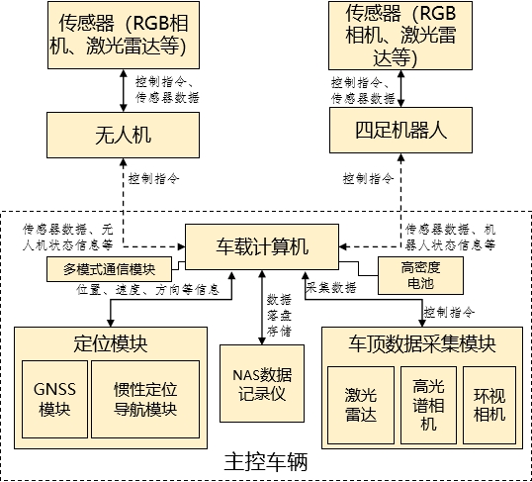
图1 系统架构

4.2 主控车辆
4.2.1 主控车辆应为有人驾驶的、具有良好载重能力的越野车。
4.2.2 主控车辆应由车载计算机、车顶数据采集模块、多模式通信模块、定位模块、高密度电池、Network-Attached Storage(NAS)数据记录仪组成。其中：
a）车载计算机应是整个车系统的处理与控制单元，应负责向无人机、四足机器人、车顶数据采集模块发送任务指令，接收并处理其传回的采集数据，进行实时的数据分析和决策。
b）车顶数据采集模块应由环视相机、激光雷达、高光谱相机、安装固定支架组成，用于采集多模态数据。环视相机、激光雷达、高光谱相机应紧凑地安装在固定支架上。固定支架应牢固的安装在主控车辆车顶处。
c）主控车辆车顶处应具有安装拓展功能，可以换装无人机机场设备。
d）多模式通信模块应由4G模块、高轨卫星通信模块、低轨卫星通信模块组成，以满足不同工作条件下的数据传输需求。
e)定位模块应由GNSS模块、惯性定位导航模块组成。
4.2.3 车顶数据采集模块的环视相机、激光雷达、高光谱相机之间的相对位置参数应提前准确确定，以便采集的多模态数据的空间对齐。环视相机的图像畸变参数也应精准确定，用于消除图像畸变。
4.2.4 环视相机应采用GMSL协议与车载计算机连接；激光雷达应使用ETH接口与车载计算机连接；高光谱相机应采用USB接口与车载计算机相连。

4.3 无人机
4.3.1 无人机应为轻小型的多旋翼无人机。
4.3.2 无人机应能够接收由主控车辆发送的任务指令。
4.3.3 无人机应具有循迹飞行、自动避障功能。
4.3.4 无人机应具备传感器换装功能，支持RGB相机、激光雷达、多光谱相机、高光谱相机的装配。
4.3.5 无人机应具备高速的数据传输能力，实时将飞行信息与采集数据传回主控车辆。

4.4 四足机器人
4.4.1 四足机器人应具有良好的越野运动能力，以满足在不同环境条件下的作业需求。
4.4.2 四足机器人应具有较好的续航能力。
4.4.3 四足机器人应具有丰富的外置接口用于设备调试，并用于加装激光雷达、机械臂等其他设备。
4.4.4 四足机器人应能够接收来自主控车辆的任务指令。
4.4.5 四足机器人应具备高速的数据传输能力，实时将运动信息与采集数据传回主控车辆。
4.5 数据接口
4.5.1 主控车辆车载计算机应采用2.4G和5.8G频段与无人机进行交互。
4.5.2 主控车辆车载计算机应采用WiFi协议向四足机器人发送工作指令，并接收其传回的实时数据。
4.6 实物构架
系统应由地面有人驾驶的主控车辆、低空无人机和地面四足机器人三大部分组成，实物构架应参考图2。
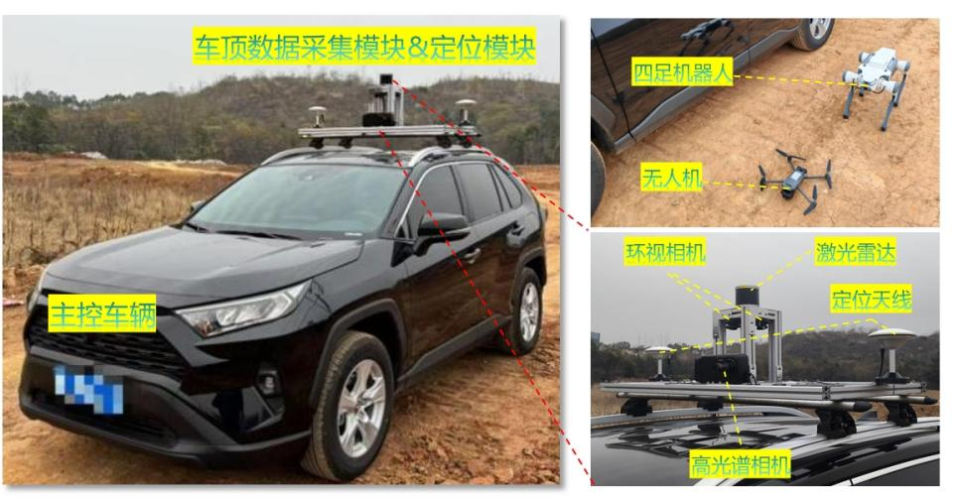
图2 实物架构

5 技术要求
5.1 硬件关键性能要求
5.1.1 主控车辆
5.1.1.1 主控车辆最大满载质量应不低于2000KG，发动机排量不低于2.0L，底盘高度不小于190mm。
5.1.1.2 车载计算机CPU核数不低于12核，AI性能不低于275TOPS，显存不小于64GB，USB各类接口不少于6个，显示器DP接口不少于1个。
5.1.1.3 环视相机分辨率不低于1920H*1080V，帧率不低于30fps；激光雷达线束不低于32线，测距能力不低于150m，精度不小于1cm，帧率支持5Hz/10Hz/20Hz多档可调节；高光谱相机的光谱通道数不低于500，图像分辨率不低于1920*1920。
5.1.1.4 无人机机场整机重量不高于35KG，工作环境温度-25°C至45°C，内置电池续航时间不低于5h，配备风速传感器、温度传感器、雨量传感器。机场RTK基站定位精度水平不小于1cm + 1ppm，垂直不小于2cm + 1ppm。机场内置无人机最大作业半径不小于10KM。
5.1.1.5 高轨卫星通信模块的传输速度不低于384kbps。
5.1.1.6 定位模块能够提供厘米级定位，开阔地区融合定位精度不低于0.03m，GNSS授时精度不低于20ns。
5.1.1.7 高密度电池容量不小于1024瓦时。
5.1.1.8 NAS数据记录仪存储空间应不少于40TB。
5.1.2 无人机
5.1.2.1 无人机最大飞行时间不少于50分钟，定位精度水平不低于1cm+1ppm，垂直精度不低于1.5cm + 1ppm。
5.1.2.2 无人机最大图传距离应不小于15KM。
5.1.3 四足机器人
5.1.3.1 四足机器人最大负载不小于7.5千克，最大斜坡坡度不小于40度。
5.1.3.2 四足机器人应具有不小于2小时的最大续航能力，最大续航里程不小于5KM。
5.2 系统功能性能要求
5.2.1 系统应具备任务规划、数据同步采集与存储、数据处理、数据传输和决策支持等功能模块。

5.2.2 任务规划
5.2.2.1 系统应具有任务规划功能，应能够支持用户在主控车辆中内置的指挥控制大屏上制定主控车辆、无人机和四足机器人的任务指令，包括路径、数据采集频率。

5.2.3 数据同步采集、存储
5.2.3.1 主控车辆应能够按照用户制定的任务指令进行作业，应按照指定路径行驶，并应按照用户设置好的数据采集频率采集数据。
5.2.3.2 应具有高精度时间信息。定位模块应实时接收、解算高精度时间校准信息。车载计算机应采用GPRMC+PPS的方式获取到高精度的时间信息。环视相机、激光雷达、高光谱相机应与车载计算机相连接，并采用PTP协议获取到高精度的时间信息。
5.2.3.3 环视相机、激光雷达、高光谱相机应具有同步采集功能。当车载计算机接收到环视相机采集的第一帧图像时，同步发出PPS信号，触发激光雷达和高光谱相机开始采集，并应存储相应的时间戳。
5.2.3.4 环视相机、激光雷达、高光谱相机采集的数据应实时存储到NAS中。
5.2.3.5 环视相机、激光雷达、高光谱相机采集的数据应当进行预处理，包括环视相机采集图像的畸变矫正、不同传感器采集的数据之间的位置标定。
5.2.3.6 无人机和四足机器人应按照用户任务指令采集数据，并应采用无线通信协议实时回传数据到车载计算机中，进而存储到NAS中。

5.2.4 数据处理
5.2.4.1 数据处理应包括基于多模态数据融合的目标检测、无人机图像正射拼接与三维重建等核心功能模块。
5.2.4.2 基于多模态数据融合的目标检测功能应基于深度学习技术开展，首先应采用多分支特征提取骨干网络提取不同模态数据的高层特征，然后设计并使用特征融合模块对不同模态数据的高层次特征进行充分融合，最终实现感兴趣目标的高效检测。感兴趣目标应包括但不限于在建房屋、简易棚房、采石场、坑塘、养殖大棚等。检测精度mAP0.5整体上应不小于75%，检测速度应不小于20FPS。
5.2.4.3 无人机图像正射拼接与三维重建应使用GPU进行算法加速。

5.2.5 数据传输
5.2.5.1 系统应能够根据工作环境的实际通信条件选择合适的传输方式。在有地面网络的情况下，应使用4G模块进行传输；在无地面网络的情况下，应使用高轨卫星通信模块或低轨卫星通信模块进行传输。
5.2.5.2 应对激光雷达采集的三维点云数据进行格式转换，将点云的距离、反射强度等信息投影到二维平面上，形成特征矩阵以便后续处理。
5.2.5.3 应采用感兴趣区域引导的数据压缩方式对环视相机采集的图像、激光雷达转换得到的特征矩阵、高光谱相机采集的图像进行数据压缩。应尽量减少传输无效数据。
5.2.5.4 应对系统需要传输的工作指令、数据成果进行基于国密算法的端到端加密处理。

5.2.6 决策支持
5.2.6.1 应部署决策支持大模型系统，支持用户开展调查监测工作，包括但不限于根据用户需求制定任务规划、处理分析数据、总结撰写调查报告。
5.2.6.2 应构建不少于10万条数据的自然资源调查监测领域知识库，并应让大模型能够参考领域知识做出合理回答。
5.2.6.3 应对通用大模型进行微调训练得到自然资源调查监测行业大模型，以使其具备专业知识。
5.2.6.4 应采取“车端+云端”的部署架构，在车端处理用户的简单请求，在云端处理用户提出的复杂任务。
5.2.6.5 系统输出成果应包括传感器采集的原始数据，包括pcap格式的激光雷达点云数据、jpg格式的RGB图像数据、hdr格式和spe格式的高光谱数据；还应包括doc、docx格式的调查报告、任务规划方案。
6 实验（验证）方法
6.1 无人机的任务规划应以.KMZ格式的航线标准文件为载体，应当明确航点经纬度坐标、航点高度、拍摄点经纬度坐标（应保留不少于7位小数）、拍摄点高度、拍摄角度（正北为0°，顺时针方向递增至360°）、拍摄横滚角（向右翻滚为正由0°到180°，向左翻滚为负由0°到-180°）、拍摄俯仰角（取值[-90°，0°]，水平为0°，朝下为-90°）、拍摄焦距等；主控车辆、四足机器人的任务规划应使用JSON文件格式进行规定，应当包括作业点经纬度坐标（应保留不少于7位小数）、传感器代码（每个传感器应以唯一的代码予以标识）、采集频率。
6.2 GNSS定位模块应接收、解算得到时钟信号，并使用PPS+GPRMC使得车载计算机获取超高精度的时钟同步信息;其它设备应采用主从式PTP协议与车载计算机之间完成时间同步。图3说明了各个模块之间的时间同步关系。
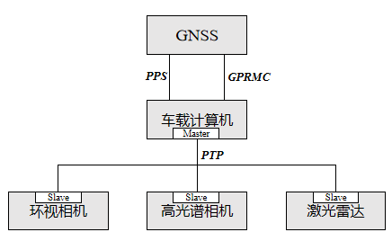
图3 模块同步关系
6.3 车载计算机获取到第一号环视相机采集的第一帧图像时，应当触发PPS信号的发出，其他环视相机、激光雷达和高光谱相机接收到PPS信号时，应在信号的上升沿触发数据采集，如图4所示。
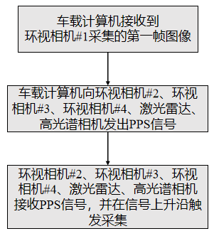
图4 PPS触发数据采集
6.4 车顶数据采集模块中的环视相机、激光雷达和高光谱相机应当存储对应的时间戳信息。保存示例如图5所示。其中，时间戳信息应以“年_月_日_时_分_秒_微秒”格式存储；前后左右四个相机采集的图像应当分别以“环视相机1_id.jpg”、“环视相机2_id.jpg”、“环视相机3_id.jpg”、“环视相机4_id.jpg”格式命名，id代表采集的第几张图像；激光雷达数据应当以“激光雷达_id.pcap”命名；高光谱图像应当以“高光谱相机_id.hdr”和“高光谱相机_id.spe”命名。
图5 数据采集时间戳示例
6.5 环视相机应当使用黑白棋盘格板进行畸变校正参数的标定求解，以尽量消除径向畸变和切向畸变。
6.6 环视相机、激光雷达以及高光谱相机之间的空间位置关系应通过使用黑白棋盘格板标定（如图 6所示）。求解其之间的旋转矩阵R和平移矩阵T来确定，以使得不同传感器采集的数据在空间上高度对齐。
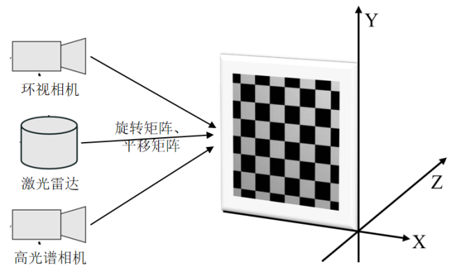
图6 空间标定
6.7 应当支持局域通信与广域通信；局域通信应包括LoRa、WiFi，为系统提供局域通信能力；广域通信应包括4G、5G、天通高轨窄带卫星、行云低轨窄带卫星。
6.8 应当对激光雷达点云数据进行转换操作，将距离、反射强度等点云信息转换成栅格数据，以便于后续深度神经网络对其进行处理。
6.9 应当分别使用三个编码器分别对RGB影像、激光雷达点云转换后的图像和高光谱图像进行编码处理，然后应对由目标检测方法得到的检测框进行0-1掩膜处理，目标框区域取1，其它区域为0。接着，应使用该0-1掩膜图像对编码器处理得到的特征进行处理，以最大限度保留有价值信息并减少信息冗余。然后，应使用熵编码模块对得到的特征进行编码，得到比特流后，应进行传输。部署在云端的应当是一个与编码器对称的解码器，对输入的特征进行处理后，以恢复得到逼近于原始数据的还原数据。还原数据与输入数据的误差应当用感兴趣区域的MSE和全局的SSIM来综合衡量。
6.10 决策支持大模型系统应当采用“车端+云端”的架构，即首先应在车端对自然资源调查监测相关业务数据进行压缩传输，在云端大模型中进行进一步处理、分析后，再将最终结果反馈给车端用户。
6.11 应当基于自然资源调查监测相关材料构建一个面向自然资源调查监测领域的外接知识库，用于大模型参考相应的背景知识从而给出合理的回答。其次，输入应当包括用户的问题需求和车系统传回的相关处理结果数据。输出则应为用户所需的例如调查报告、任务规划方案等。
6.12 自然资源调查监测领域知识库应涵盖不少于10万条数据，应当以独立、完整、可检索的最小数据单元为1条，如一条监测记录、一个图斑、一份报告等。
6.13 自然资源调查监测领域知识库应当包括自然资源相关的文字资料（指南、地方志）、地图、历史卫星图、无人机采集的现场照片、车载传感器实时数据、数据处理模块处理结果、历史任务记录等，并应通过给所有数据打上“时间+地点”的标签来实现数据之间的关联（如图 7所示）。
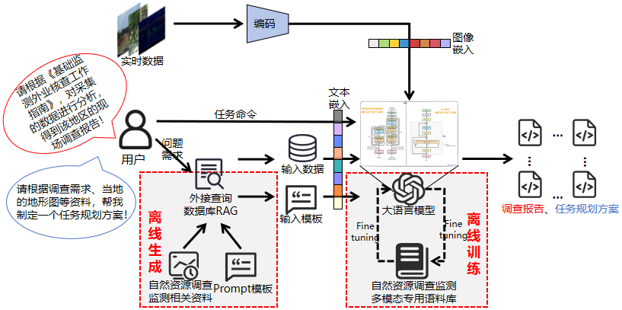
图7 工作流程图
6.14 目标检测精度应当使用mAP0.5指标进行衡量，即在交并比阈值为0.5时的平均检测精度；还应当在训练、测试不少于3次后取平均值来作为目标检测方法的最终表现，应不低于75%。
6.15 目标检测速度应当使用FPS指标进行衡量，即每秒钟处理多少张图片；还应当在测试不少于3次后取平均值来作为目标检测方法的最终速度表现，应不低于20FPS。
7 质量保证
7.1 应当建立统一的任务调度机制，应建立集中式的任务调度中心，应部署于车载计算机中，以支持对主控车辆、无人机、四足机器人进行统一任务规划、指令分发与运行状态的监控。
7.2 应当进行通信冗余设计，应支持自动切换机制，当任一通信链路中断时，系统应快速切换至备用链路，以保证任务指令与数据的传输。
7.3 应当建立数据传输优先级策略，关键指令应当优先使用低延迟链路传输。
7.4 应当对数据接口进行标准化规范。
7.5 应当通过互操作测试，交付前应当测试主控车辆与无人机、四足机器人之间的通信，任务执行率、数据回传完整率应不低于90%。
7.6 应设置紧急停止指令，触发后所有设备应尽快进入安全状态，以避免安全事故发生。
7.7 无人机、四足机器人工作边界应使用电子围栏进行限定，超出预设范围自动返回。
7.8 应建立故障容错机制，车载计算机应实现双机热备份，主备切换时间不超过30秒；无人机、四足机器人应在故障发生时自动返回。
7.9 应当明确系统能力边界，包括支持区域、不支持场景、任务最大覆盖半径等。
7.10 应提供《产品说明书》、《使用操作手册》、《故障处理手册》等文档。
7.11 应对系统进行定期维护，维护周期不长于3个月。

参 考 文 献
[1]王红闯,王敏.河南省引进首台自然资源移动监测车[J].资源导刊,2018,(06):37.
[2]荆文龙,周成虎,李勇,等.基于无人机智能基站的空地协同低空无人机遥感网构建及应用[J].遥感学报,2023,27(02):209-223.
[3]张建海,朱涛,谢明昊,等.创新技术在自然资源日常调查监测中的应用与发展[J].地理空间信息,2024,22(11):78-82.

